نام پروژه:

وبسایت کافی شاپ

نام دانشجو:

...

نام استاد:

اصغری توچایی

مقدمه

پروژه طراحی شده در واقع بخش فرانت اند یک سایت فروشگاهی میباشد.در پیاده سازی این پروژه یکسری اطلاعات و عکس های از پیش آماده شده استفاده شده و بخش های مختلف آن پیاده سازی گردیده است.

این سایت تک صفحه ای میباشد و در آن یکسری محصولات همراه قیمت و دکمه خرید لیست شده اند.

با کلیک روی دکمه "افزودن به سبد خرید" محصول مورد نظر به سبد خرید اضافه شده و امکان کم و زیاد کردن تعدادش هم فراهم میشود

در بخش هدر سایت هم دکمه "سبد خرید" را داریم که به محض کلیک روی آن,مجموع مبالغ کالاهای سفارش داده شده و همچنین تعداد آنها به نمایش در می آید.

زبان ها و تکنولوژی های استفاده شده

1.HTML

HTML یا HyperText Markup Language زبان استاندارد برای ساختاردهی و ایجاد صفحات وب است. HTML از تگ‌ها یا عناصر مختلف تشکیل شده است که به مرورگر می‌گویند چگونه محتوای وب‌سایت را نمایش دهد. این تگ‌ها شامل عناصر مختلفی مانند عناصر متنی، تصاویر، لینک‌ها، جداول و فرم‌ها می‌شوند. با استفاده از HTML، می‌توانید ساختار و محتوای وب‌سایت خود را تعریف کرده و به مرورگر اطلاع دهید که چگونه آن را نمایش دهد.

2.CSS

CSS یا Cascading Style Sheets یک زبان برنامه‌نویسی است که برای طراحی و انعطاف‌پذیری وب‌سایت‌ها استفاده می‌شود. CSS به طراحان وب امکان می‌دهد تا ظاهر و استایل صفحات وب را به طور جداگانه از محتوا تعریف کنند. این به آنها امکان می‌دهد تا طرح بندی، رنگ، فونت، اندازه متن، فضاهای بین المللی و سایر ویژگی‌های ظاهری صفحات وب را کنترل کنند.

استفاده از CSS به طراحان وب این امکان را می‌دهد که یکپارچگی و هماهنگی بین صفحات وب مختلف را حفظ کنند و ظاهری زیبا و حرفه‌ای برای وب‌سایت‌ها ایجاد کنند. CSS از انتخابگرها، ویژگی‌ها و مقادیر برای تعریف استایل‌ها استفاده می‌کند و این تعریف‌ها به صورت خطی یا در فایل‌های جداگانه CSS قرار می‌گیرند.

3.JS

JavaScript یک زبان برنامه‌نویسی است که برای ایجاد وب‌سایت‌های پویا و تعاملی استفاده می‌شود. این زبان برنامه‌نویسی اصلی‌ترین زبان برنامه‌نویسی مورد استفاده برای توسعه وب‌سایت‌ها است و به طراحان وب امکان می‌دهد تا از طریق اضافه کردن کد JavaScript به صفحات وب، عملکرد و تعامل کاربران با وب‌سایت را بهبود بخشند.

JavaScript قابلیت ایجاد انیمیشن، اعتبارسنجی فرم‌ها، تغییر محتوا بدون نیاز به بارگذاری مجدد صفحه، ایجاد اعلان‌ها و پنجره‌های پاپ‌آپ، ارسال و دریافت اطلاعات از سرور بدون نیاز به بارگذاری مجدد صفحه و بسیاری از ویژگی‌های دیگر را فراهم می‌کند.

با استفاده از JavaScript، توسعه دهندگان وب می‌توانند وب‌سایت‌های پویا و تعاملی را ایجاد کرده و تجربه کاربری بهتری برای کاربران فراهم کنند. این زبان برنامه‌نویسی قدرتمند و چندمنظوره امکانات بسیاری برای توسعه وب‌سایت‌ها فراهم می‌کند.

4.React.js

React.js یک کتابخانه جاوااسکریپت متن باز برای ساخت رابط کاربری وب است. این کتابخانه توسط Facebook توسعه داده شده است و امکانات بسیاری برای توسعه وب‌سایت‌های تعاملی و پویا فراهم می‌کند.

از ویژگی‌های برجسته React.js می‌توان به مفهوم مدل سازی مشترک (Virtual DOM) اشاره کرد که به بهبود عملکرد و سرعت برنامه‌ها کمک می‌کند. React.js از JSX (یک ترکیب از جاوااسکریپت و HTML) برای تعریف کامپوننت‌ها استفاده می‌کند که این امر به توسعه دهندگان اجازه می‌دهد که کد خود را به صورت مشابه HTML بنویسند.

React.js به توسعه دهندگان امکان می‌دهد که برنامه‌های تک صفحه‌ای (Single Page Applications) را با استفاده از کامپوننت‌های قابل استفاده مجدد و مدیریت وضعیت بهتر ایجاد کنند. این کتابخانه از معماری مبتنی بر کامپوننت (Component-Based Architecture) پشتیبانی می‌کند که به توسعه سریع، مدولار و قابل توسعه کمک می‌کند.

به طور کلی، React.js یکی از پرکاربردترین و پرطرفدارترین کتابخانه‌های جاوااسکریپت برای توسعه وب‌سایت‌های تعاملی و پویا است و از آن برای ایجاد رابط کاربری بسیار پویا و جذاب استفاده می‌شود.

5.Next.js

Next.js یک فریمورک وب متن باز برای توسعه وب‌سایت‌های ری‌اکت (React) است. این فریمورک توسط شرکت Vercel توسعه داده شده است و امکانات بسیاری برای توسعه وب‌سایت‌های سریع، قابل توسعه و SEO-friendly فراهم می‌کند.

Next.js از ویژگی‌های برجسته‌ای مانند رندرینگ سمت سرور (Server-Side Rendering)، رندرینگ سمت کلاینت (Client-Side Rendering)، Static Site Generation (SSG) و Incremental Static Regeneration پشتیبانی می‌کند. این ویژگی‌ها به توسعه دهندگان امکان می‌دهند تا وب‌سایت‌هایی با عملکرد بهتر، زمان بارگذاری کمتر و بهینه‌سازی SEO بالاتر ایجاد کنند.

Next.js از معماری مبتنی بر کامپوننت (Component-Based Architecture) و فریمورک ری‌اکت برای ایجاد رابط کاربری استفاده می‌کند. این فریمورک امکاناتی مانند پیش‌بینی (Prefetching)، اتوماسیون (Animation)، مدیریت وضعیت (State Management) و مسیریابی داینامیک (Dynamic Routing) را فراهم می‌کند.

با استفاده از Next.js، توسعه دهندگان می‌توانند وب‌سایت‌های پویا، سریع و قابل توسعه را ایجاد کنند و از امکانات پیشرفته‌ای برای بهبود تجربه کاربری و بهینه‌سازی عملکرد وب‌سایت‌ها بهره ببرند.

6.tailwindcss

Tailwind CSS یک کتابخانه CSS مبتنی بر کلاس‌ها است که به طراحان وب امکان می‌دهد به راحتی استایل‌دهی به وب‌سایت‌ها انجام دهند. با استفاده از Tailwind CSS، توسعه دهندگان می‌توانند با اعمال کلاس‌های CSS آماده، ظاهر و استایل وب‌سایت‌ها را به سرعت و با کیفیت بالا تغییر دهند.

یکی از ویژگی‌های برجسته Tailwind CSS، وجود یک مجموعه وسیعی از کلاس‌های CSS آماده است که تمامی ویژگی‌های استایل‌دهی مورد نیاز برای یک وب‌سایت را پوشش می‌دهد. این کلاس‌ها از طریق ترکیب و ترکیب‌پذیری آسان به توسعه دهندگان امکان می‌دهند تا به سرعت و با دقت استایل‌دهی را انجام دهند.

Tailwind CSS از مفهوم Utility-first CSS استفاده می‌کند که به توسعه دهندگان امکان می‌دهد به سرعت و با دقت استایل‌دهی را انجام دهند بدون نیاز به نوشتن کدهای CSS سنتی. این رویکرد به توسعه دهندگان امکان می‌دهد تا به سرعت تغییرات را اعمال کرده و بهبودهای لازم را انجام دهند.

به طور کلی، Tailwind CSS یک ابزار قدرتمند برای استایل‌دهی سریع و کارآمد وب‌سایت‌ها است که به توسعه دهندگان امکان می‌دهد به سرعت به طراحی و استایل دلخواه خود برسند.

ساختار پروژه

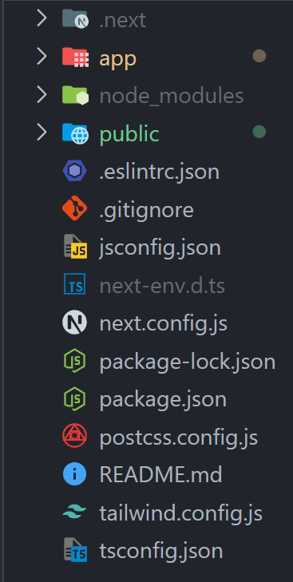

کلیه پوشه ها و فایل های پروژه

1.پوشه .next

این پوشه به محض بیلد گرفتن از پروژه ایجاد میشود و دلیلش هم ذخیره سازی فایل های کامپایل شده میباشد.

2.پوشه app

تمام کدنویسی پروژه در این پوشه انجام میگیرد.

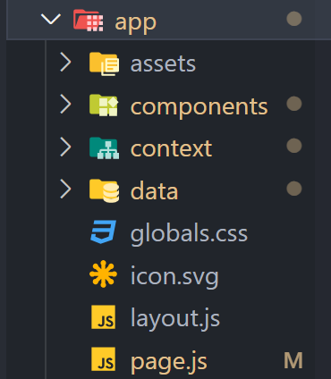

همانطور که مشخص است در این پوشه هم پوشه ها و فایل های دیگری مشاهده میشود که هر کدام رو توضیح میدهیم

پوشه assets شامل فایل هایی است که کد نیستند ولی در جریان انجام پروژه نیاز داریم.مثل فونت سایت و...

Components پوشه ای است که ما هر بخش سایت را بصورت کدهای جداگانه در این پوشه قرار میدهیم...

مثلا بخش هدر سایت,یک فایل جداگانه دارد و هر کدام از این فایل ها یک کامپوننت خوانده میشوند

3.پوشه node_modules

این پوشه توسط محیط nodejs ساخته میشود و داخلش کلیه لایبرری هایی که نیاز داریم ذخیره شده اند...

مثلا در این پروژه,کل لایبرری React.js و Next.js قرار داده شده است.

4.پوشه public

فایل هایی که کد نیستند و قرار است در دسترس عمومی قرار بگیرد و کاربر نیز به آن دسترسی داشته باشد,در این پوشه قرار میگیرند...

مثلا عکس محصولات و ...

5.سایر فایل ها

سایر فایل هایی که در root پروژه قرار دارند,فایل های کانفیگ پروژه هستند که فریم ورک nextjs آنها را بصورت خودکار تولید میکند...

هر کدام از این کانفیگ ها,تنظیماتی را روی بخش های خاصی از پروژه لحاظ میکنند...